Методы запоминания учебного материала
Уважаемые выпускники, для подготовки к сдаче экзаменов вы каждый день изучаете большое количество материала, но, к сожалению, не вся информация усваивается и остается в памяти, а как бы она пригодилась во время сдачи ОГЭ!
Психологами были разработаны специальные методы, которые помогут вам запомнить как можно больше материала.

1. Метод ключевых слов
Для запоминания какой-либо фразы достаточно выделить одно-два главных (ключевых) слова и запомнить их, после чего стоит только их вспомнить — как вспомнится вся фраза.
Этот метод можно применять и при запоминании больших по объему текстов, составляя цепочку ключевых слов, следующих друг за другом и связанных между собой. Для этого запоминаемый текст разбивается на разделы.
В каждом из разделов выделяются основные мысли, для каждой из которых выделяется минимальное количество ключевых слов: их необходимо связать между собой и запомнить.

2. Комплексный учебный метод
Большое количество информации можно запомнить с помощью частичного учебного метода, при котором повторяется предложение за предложением, стихотворная строка за строкой.
При работе с большим объемом материала трудно хорошо запомнить текст как одно целое. В таком случае разбейте текст на достаточно большие разделы, объединенные одной темой. При первом воспроизведении повторяется уже выученная часть и изучается вторая. При втором — повторяются первые части и заучивается следующая и т.д.

3. Ассоциации
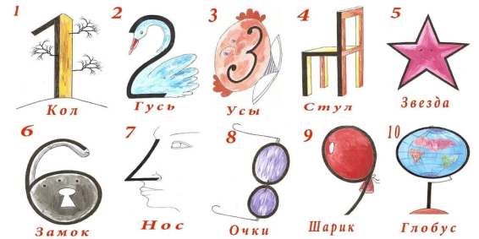
Ещё один хороший метод - зарисовывать главные элементы изучаемого материала. Зарисовки не должны быть сложными. Они должны легко восприниматься быстрым взглядом и ассоциироваться с нужным словом. Например, слово “произведение” можно завуалировать, изобразив книгу. Количество символов неограниченно. Главное, чтобы взглянув на их ряд, вы смогли сразу воспроизвести нужную информацию.

4. Представление
Мысленно представим предмет, который мы хотим запомнить. Раскрасим его в своем воображении необычным цветом или представим его огромного размера, повернем и рассмотрим предмет с разных сторон. Трудно забыть его после таких действий, не правда ли?

5. Визуализация
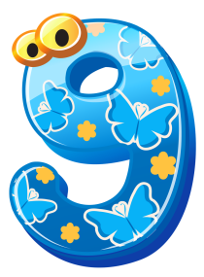
Для запоминания коротких чисел вполне достаточно создать их зрительный образ. Представьте себе, что число, которое вам необходимо запомнить, написано крупным красным шрифтом на белой стене или горит неоновыми цифрами на фоне черного неба. Заставьте эту надпись мигать не менее 15 секунд в вашем воображении. Повторяя число вслух, вы еще больше облегчите его запоминание, призвав еще один канал чувственного восприятия.

6. Коды
Некоторым из нас при запоминании числовой информации помогают опоры, или коды. К ним можно отнести:
- Вербальный код. Люди с преобладанием вербальной (словесной, слуховой) памяти более восприимчивы к звуковой стороне слова. Непроизвольно им приходят на ум рифмы, смешные истории и т.п. Им может оказаться полезным запоминание перечня примерно такого типа:
ноль — моль,
один — блондин.
- Визуальный (зрительный) код.
Он может быть таким:
ноль — круг или овал,
один — столб (свеча, кол).

7. Эффект края
Данное явление, открытие которого принадлежит Г. Эббингаузу, заключается в том, что мы быстрее запоминаем и наиболее точно воспроизводим информацию, расположенную в начале и в конце текста.
Прочтите текст, который Вам необходимо выучить. Выделите наиболее сложные части и начинайте заучивать их первыми либо последними. Большое значение для запоминания имеют наши чувства и эмоции.

8. Мнемокомната
Это метод запоминания оратора Цицерона.
Суть метода: запоминаемые единицы информации надо мысленно расставлять в хорошо знакомой комнате в строго определённом порядке. Затем достаточно будет вспомнить эту комнату, чтобы воспроизвести информацию. Первый раз лучше пройти по комнате реально, расставляя при этом элементы мысленно. В последующих случаях запоминания материала достаточно представлять помещение. Главное — договориться о последовательности «обхода» комнаты, то есть о порядке мест, на которых будет размещена информация, которую необходимо быстро запомнит.

Рекомендации для успешного усвоения учебного материала
1. Поставить задачу быстро и прочно запомнить учебный материал на длительное время.
2. Сосредоточить все внимание на том, что надо усвоить.
3. Хорошо понять учебный материал, связав его с тем, что уже известно.
4. Составить план запоминаемого текста, выделив в нем основные мысли, разбить текст на части.
5. Если материал большой, последовательно усваивать одну часть за другой, а затем уже излагать все в целом.
6. После прочтения материала надо его воспроизводить. В случае забывания не надо спешить заглядывать в учебник, следует стараться припомнить забытое.
7. Повторять материал, пока он еще не забыт.
8. Распределять повторения на более продолжительное время (не повторять "залпом", например, только перед самым экзаменом).
9. Использовать при запоминании разные виды памяти.
10. В зависимости от формы и стиля усваиваемой информации использовать различные мнемические приёмы, мнемотехнику и любые другие эффективные средства быстрого и прочного запоминания.
11. Трудный материал следует повторять перед сном, а затем утром, "на свежую память".
12. Стараться применять полученные знания на деле. Это лучший способ их сохранения в памяти
13. Надо увеличивать объём приобретаемых знаний, связывая новое с тем, что уже известно, что усвоено.

